## 四、Spring框架

### 1、spring

#### 一、Spring整体架构

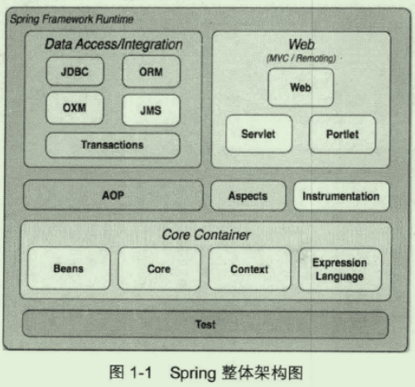

1. Core Container

B）Data Access/Integration

C）Web

D）AOP

E）Test

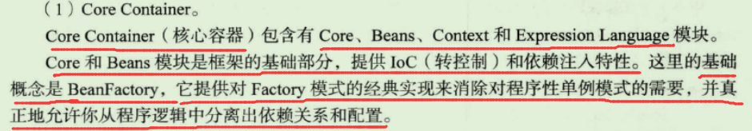 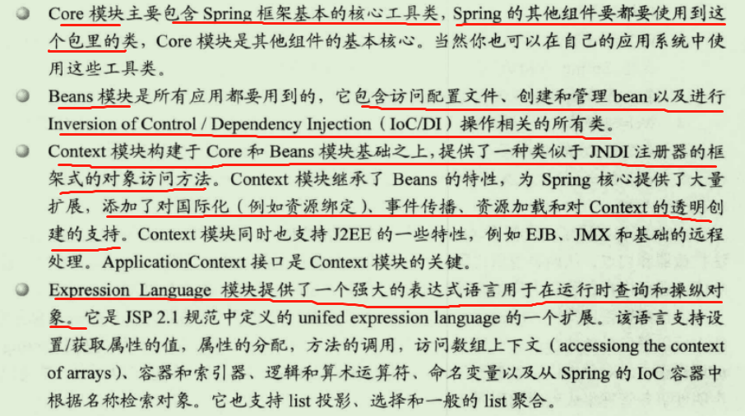 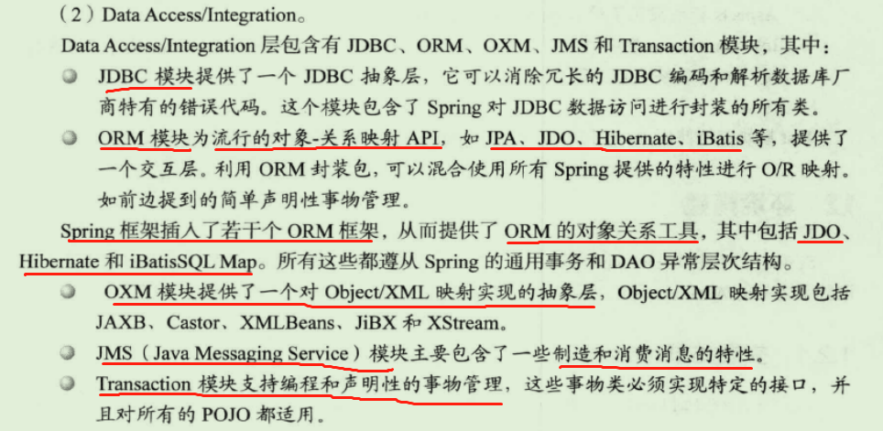 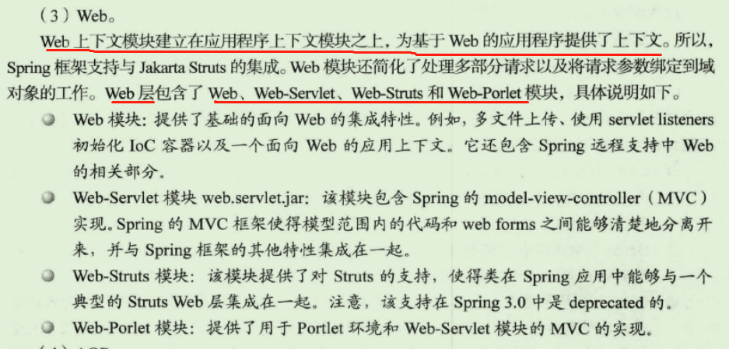 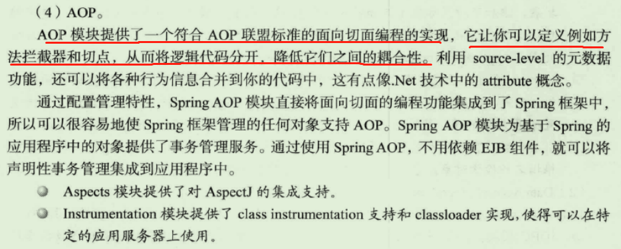 

#### 二、容器的基本实现

##### 1、容器初始化的两种方式

（1）ApplicationContext（子类）

       //默认加载文件系统的配置文件，主要配置文件放在项目下、本地上、类路径下（3种位置）

//配置文件加载

       ApplicationContext ac=new FileSystemXmlApplicationContext("classpath:beans.xml");

       //默认加载ClassPath路径下的配置文件

       ApplicationContext ac=new ClassPathXmlApplicationContext("classpath:beans.xml");

（2）BeanFactory（父类）

       Resource resource = new ClassPathResource("beans.xml"); //资源的封装，类路径加载

        //初始化spring容器的代码

        BeanFactory beanFactory = new XmlBeanFactory(resource);

        //调用Bean

        Person person=(Person)beanFactory.getBean("person");//person为配置文件bean中自定义的id名称

**Spring什么时候实例化bean，首先要分2种情况**

**第一：使用BeanFactory作为Spring Bean的工厂类**

则所有的bean都是在第一次使用该Bean的时候实例化

**第二：使用ApplicationContext作为Spring Bean的工厂类**

则又分为以下几种情况：

（1）：如果bean的scope是singleton的，并且lazy-init为false（默认是false，所以可以不用设置），则ApplicationContext启动的时候就实例化该Bean，并且将实例化的Bean放在一个map结构的缓存中，下次再使用该Bean的时候，直接从这个缓存中取

（2）：如果bean的scope是singleton的，并且lazy-init为true，则该Bean的实例化是在第一次使用该Bean的时候进行实例化

（3）：如果bean的scope是prototype的，则该Bean的实例化是在第一次使用该Bean的时候进行实例化

**两种容器的区别：**

（1）ApplicationContext

特点：初始化容器的同时把所有bean实例化。

缺点：内存消耗比较严重。

优点：能够及时发现bean配置的错误信息，便于及时调试，开发环境用得多。

（2）BeanFactory（懒加载，意思用到哪个Bean才加载哪个Bean，所以个人感觉懒加载）

特点：初始化容器的同时不会把所有bean实例化，所以给人感觉bean懒加载，有人调用bean的时候容器才会把bean实例化。

优点：节省内存。

缺点：不能及时发现bug，开发环境用得不多。

3、总结：以上两种方法是可以转换的。在配置文件中，如果在bean标签内添加lazy-init="true",那么bean在容器初始化的时候将不会被实例化，则变成懒加载。如果lazy-init="false",那么bean在容器初始化的时候将自动实例化，不再是懒加载。（当遇到多个bean，如配置文件中有100个bean的话，这样每个bean添加lazy-init="true",效率太低下，可以在配置文件xml的标签头部添加default-lazy-init="false"，则配置文件中的所有bean都不再是懒加载）。

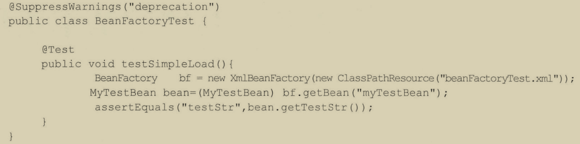

功能分析：

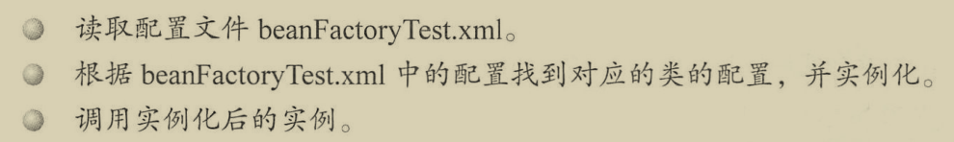

##### 2、核心类介绍（DefaultlistableBeanFactory、XmlBeanDefinitionReader）

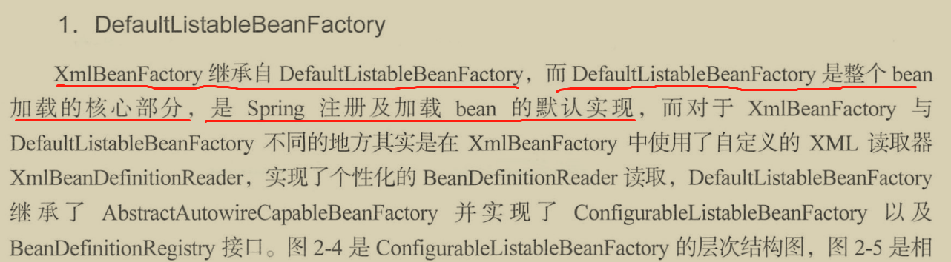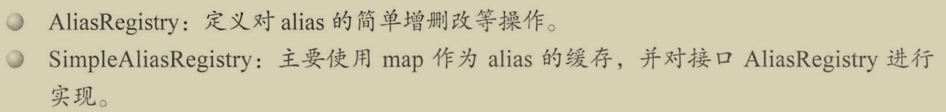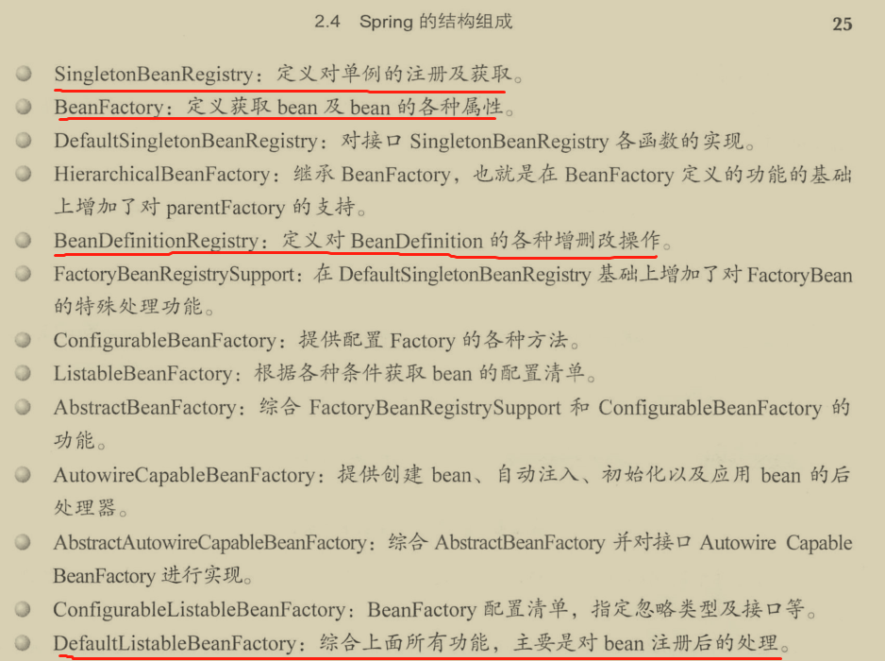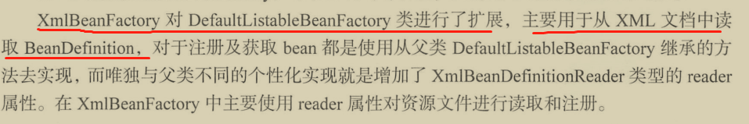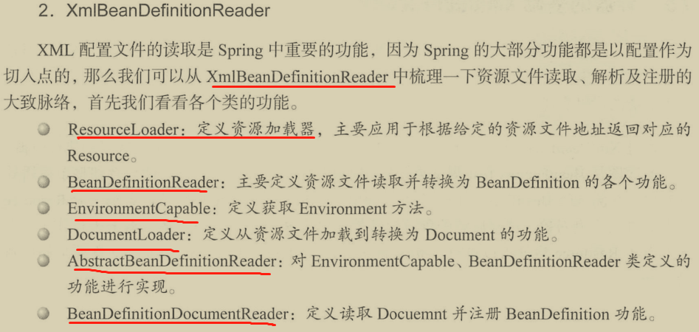

##### 3、XmlBeanFactory

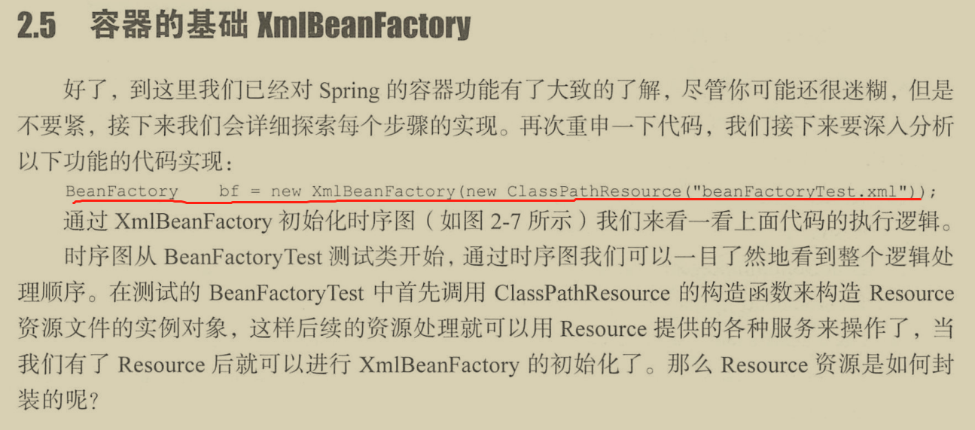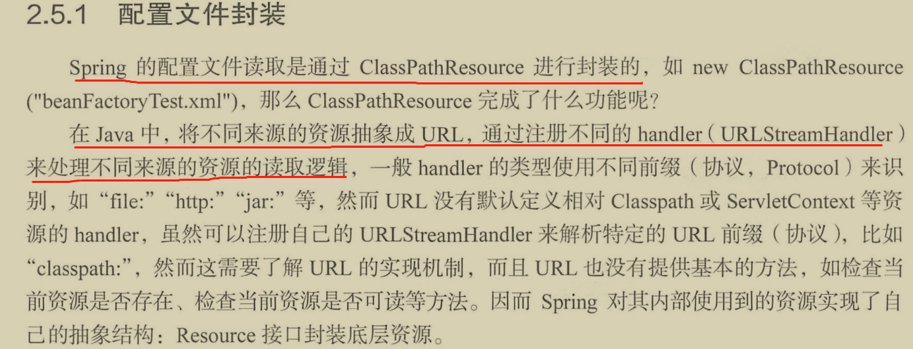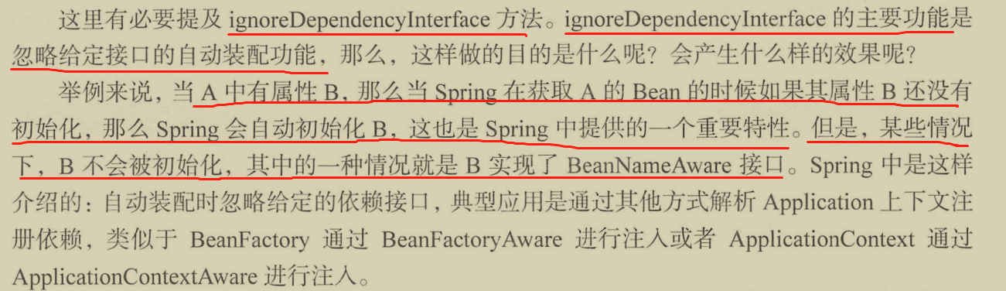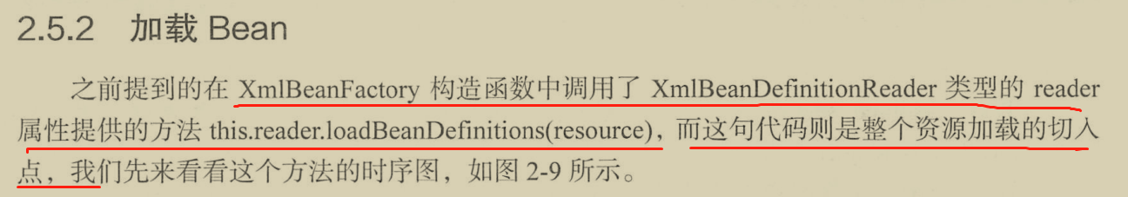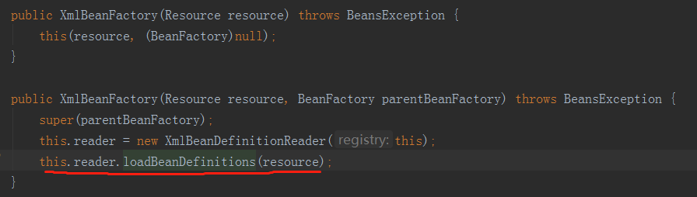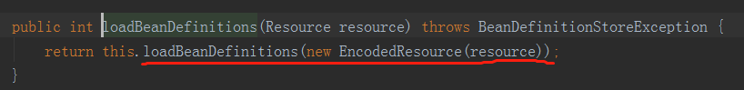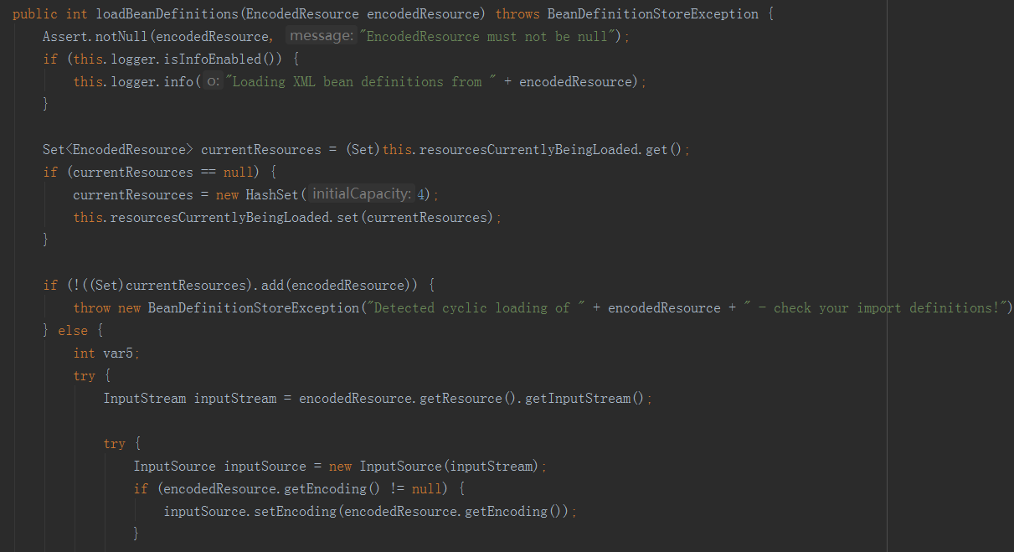

进入到逻辑的核心部分

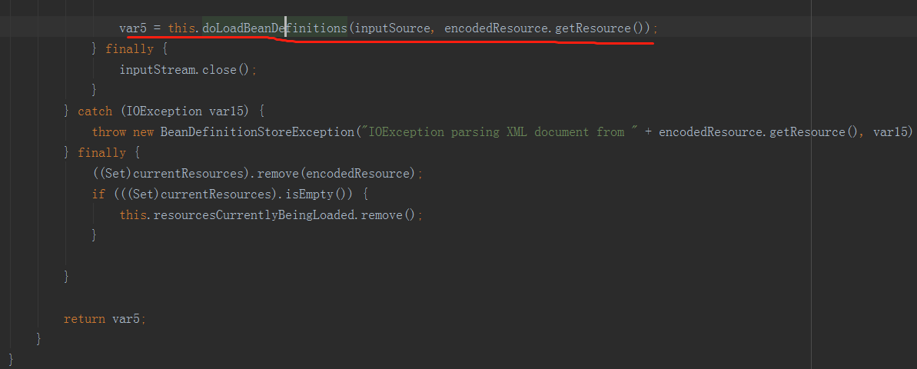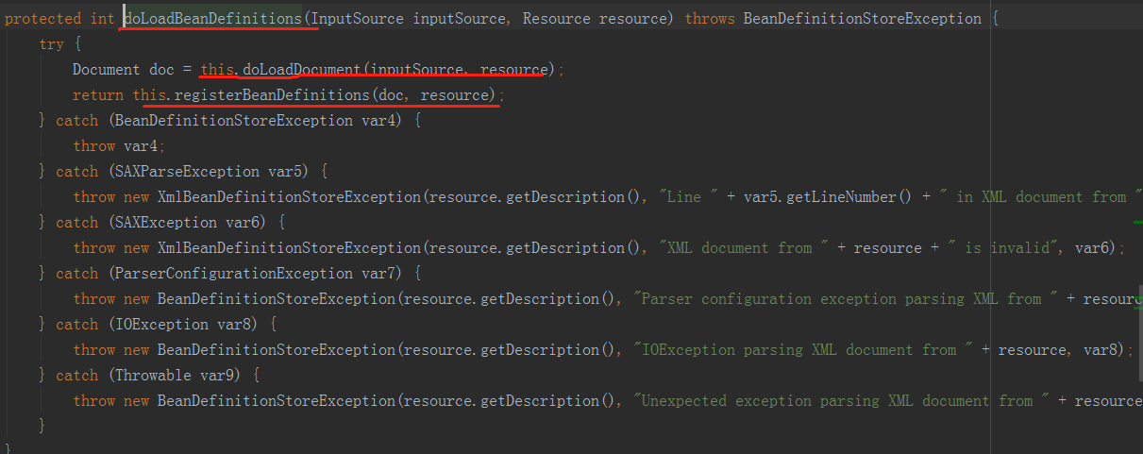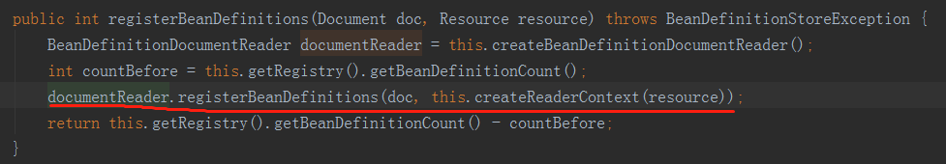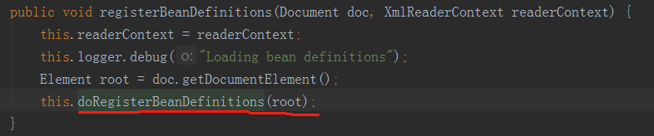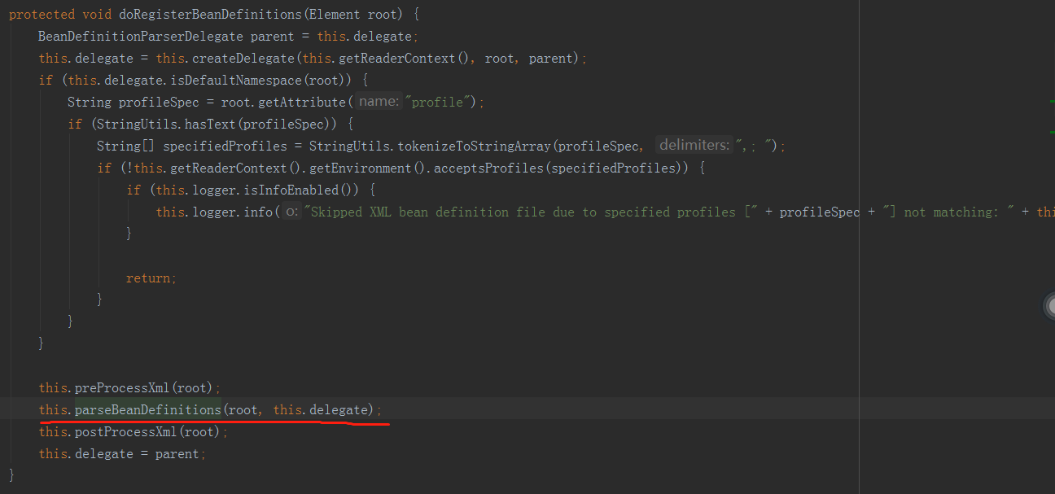

1）默认标签的解析

2）自定义标签的解析

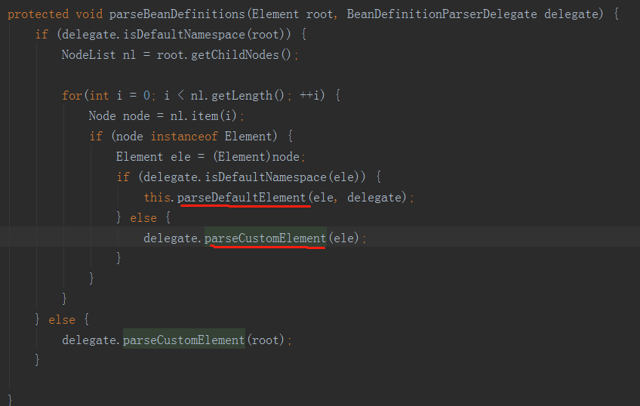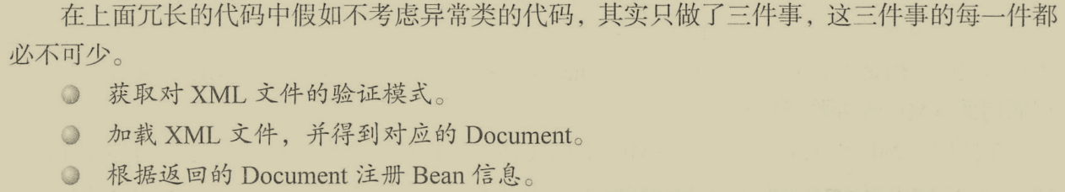

##### 4、获取XMl的验证模式

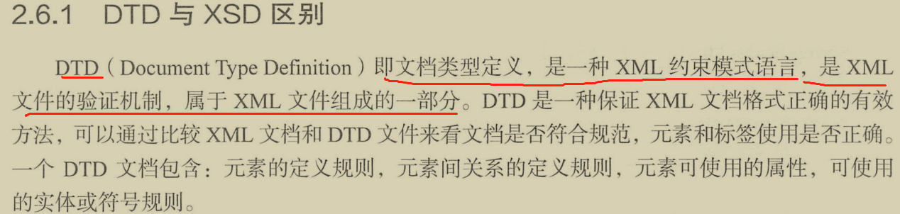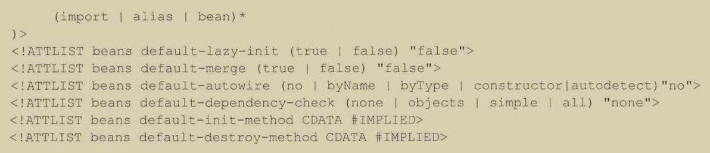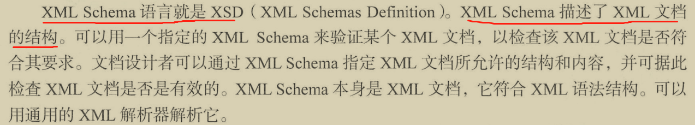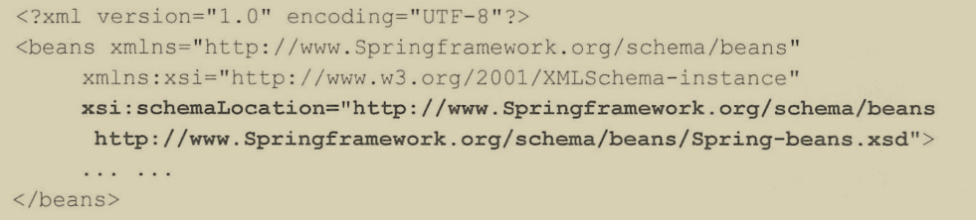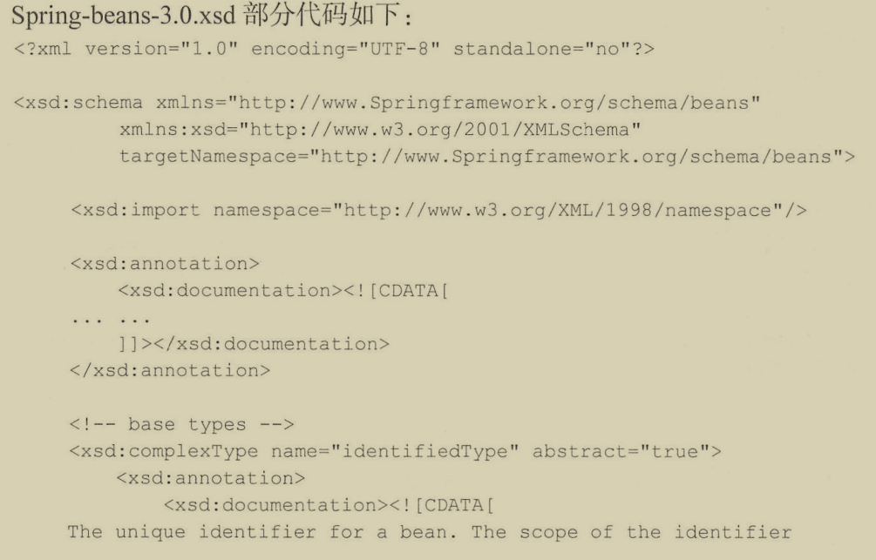

##### 5、获取Document

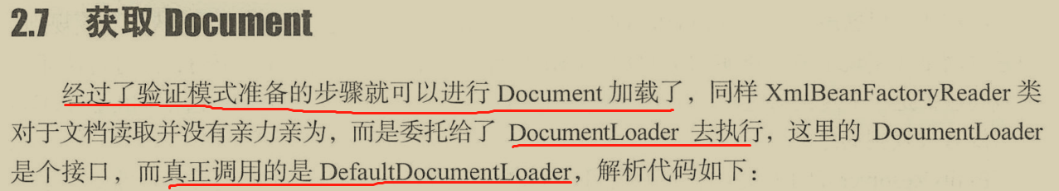

##### 6、解析注册BeanDefinitions

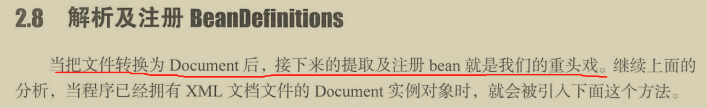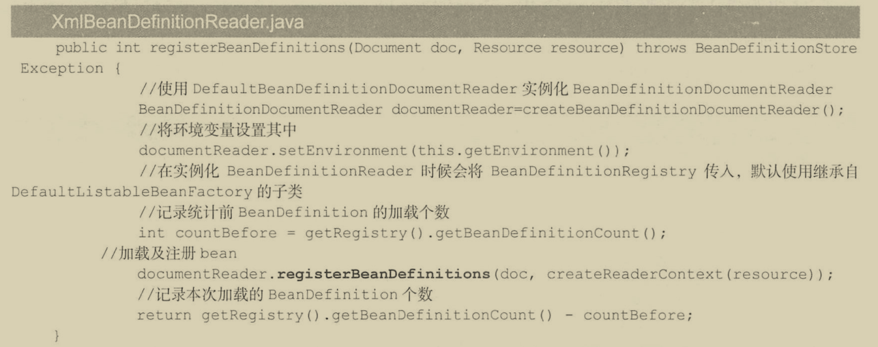

**核心：解析Bean，doRegisterBeanDefinitions()方法**

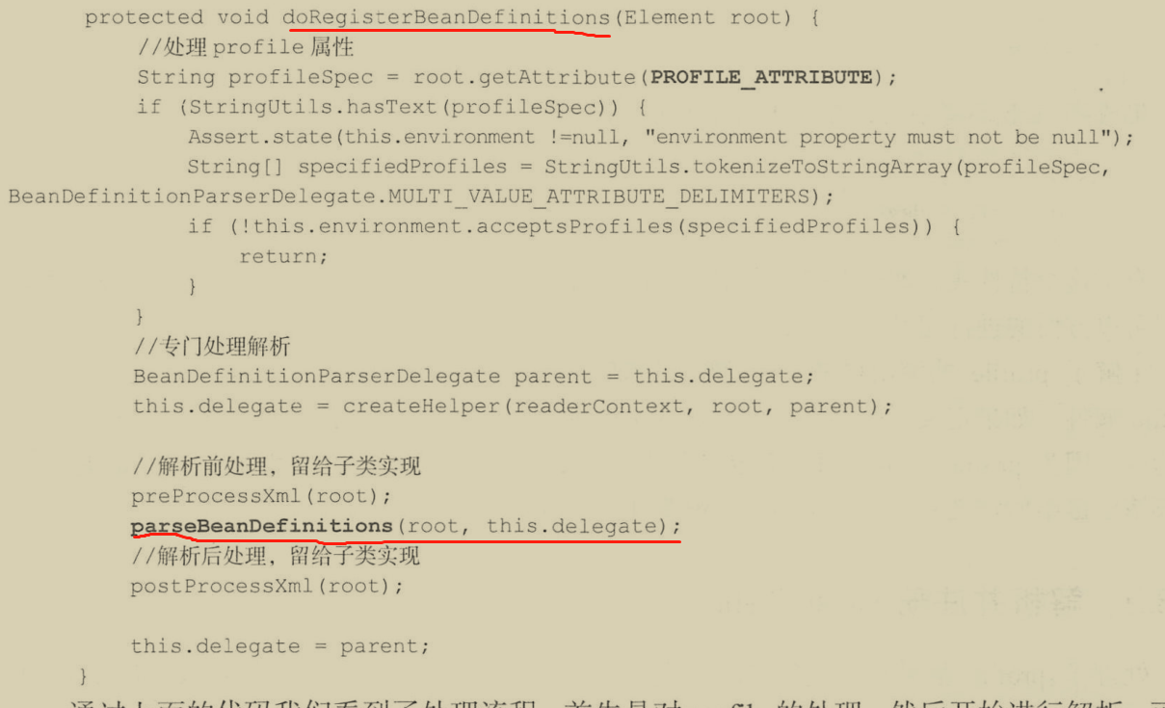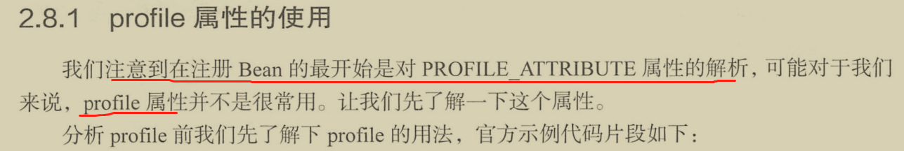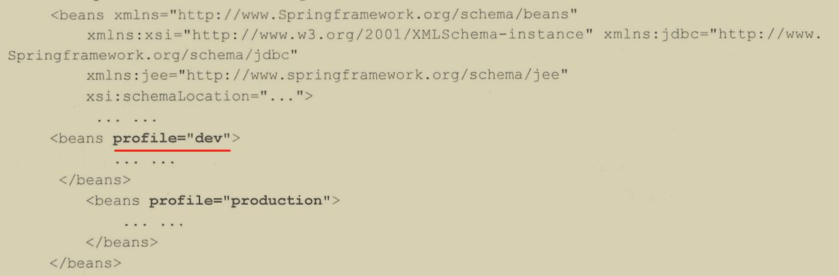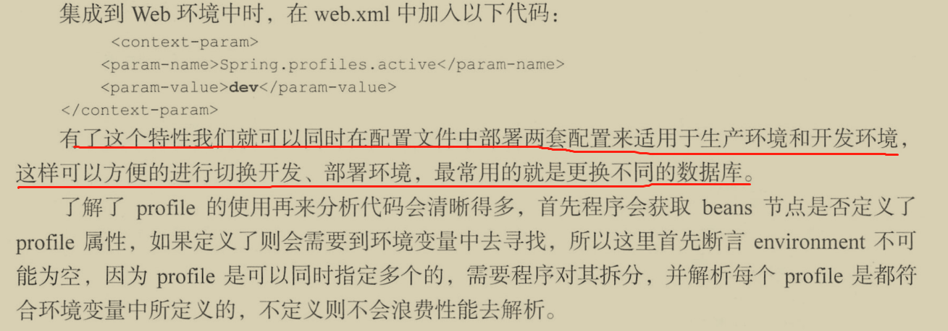

**解析并注册BeanDefinition：parseBeanDefinitions()**

